附件二： 无纸化考试系统教师操作手册
http://www.ulearning.cn
扫描下方二维码，下载【优学院2.0】APP

北京文华在线教育科技股份有限公司

首先请老师打开电脑浏览器（浏览器建议谷歌或360极速浏览器最佳）然后在地址栏输入优学院网址：www.ulearning.cn

账号登录，网页版（www.ulearning.cn）
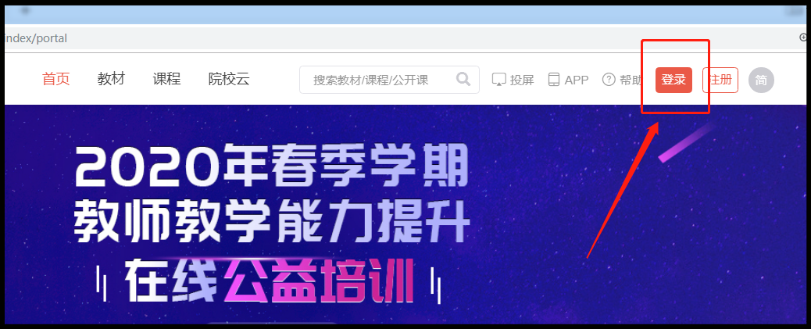

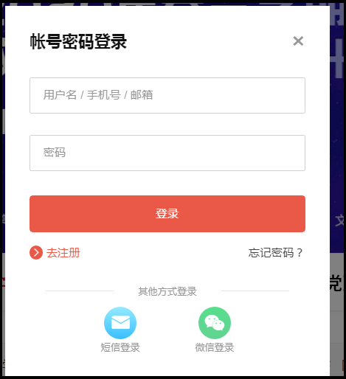

关于教师账号：
1、账号无需注册，已有教师账号仍然用老账号；
2、无账号老师用新账号，用户名是zxk姓名全拼tea，初始密码：wenhua123；
3、如有多个账号的老师，或不确定账号的老师可加入企业微信群联系客服。

一、试题录入
点击题库，创建文件夹

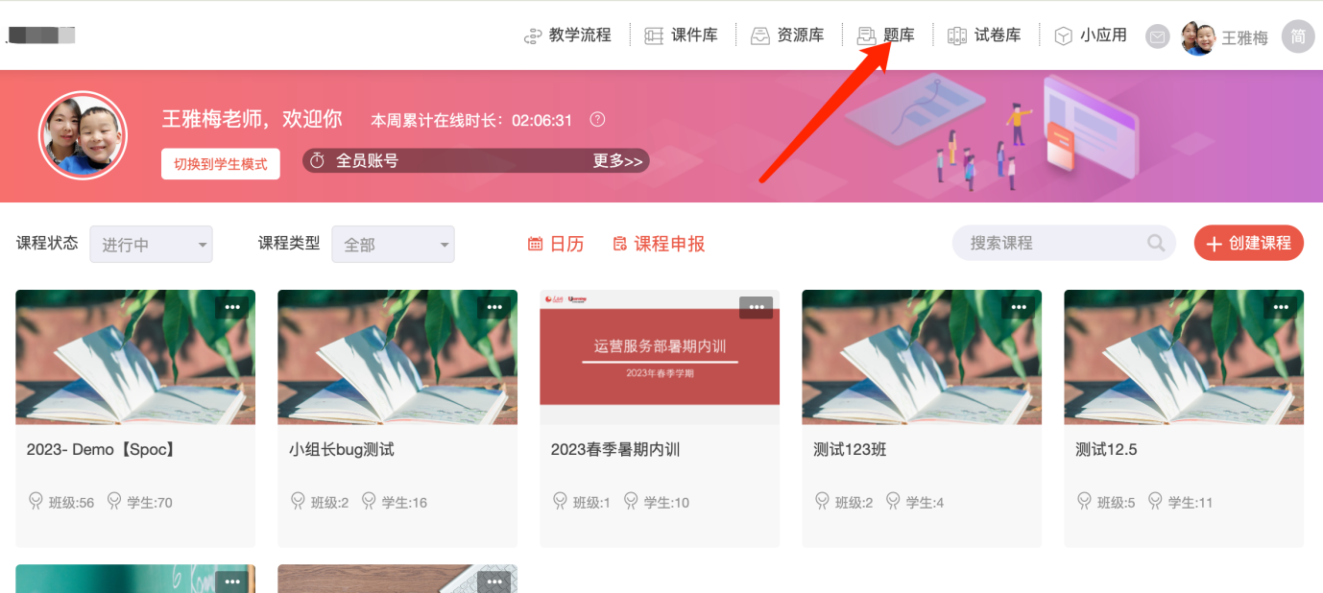

新建一级文件夹，可以用班课名称命名

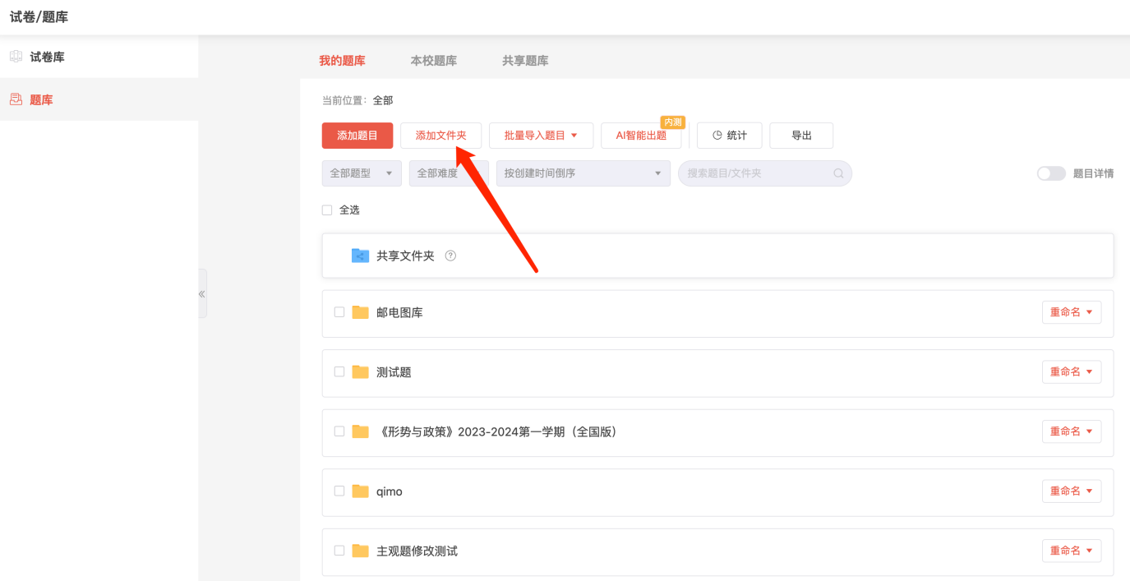

在一级文件夹里，创建二级文件夹，以题型命名

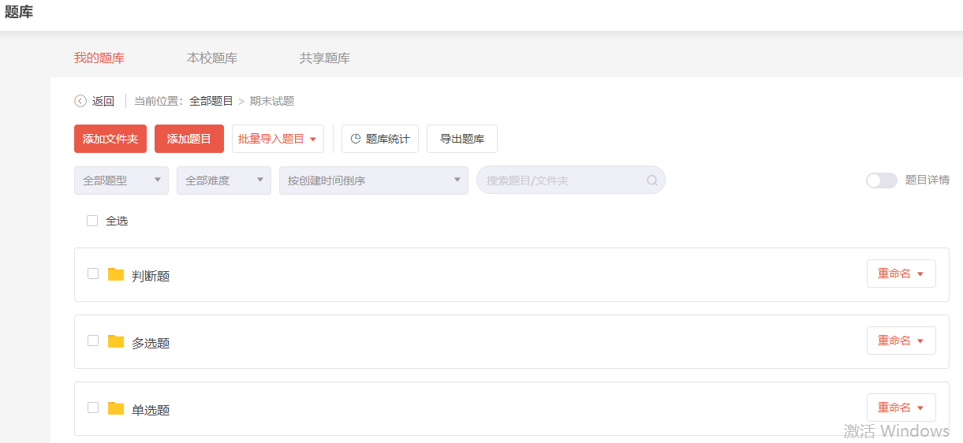

录题方式：支持批量导入和添加新题（添加新题支持手动添加和批量创建）
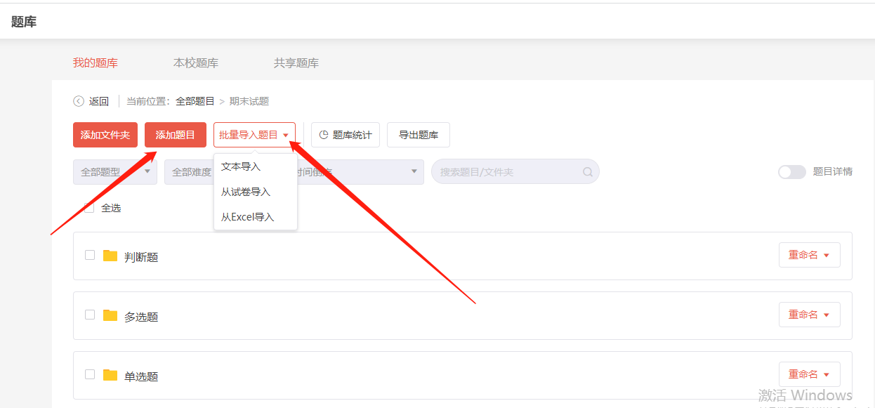
批量导入：
步骤【试题库】>【我的题库】>【批量导入】>【下载模板】>【填写模板】>【上传文件】
备注：模板请下载最新版，不要使用之前留下的模板
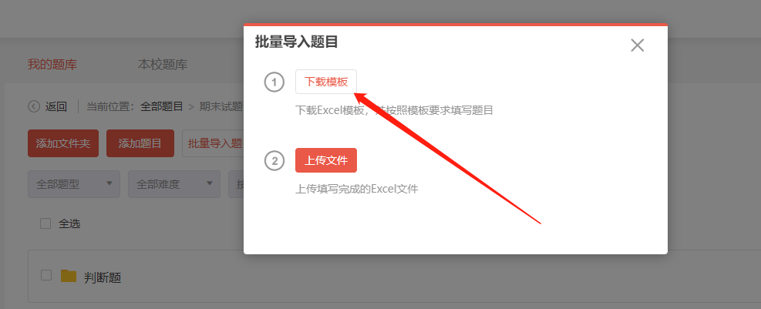

Excel试题模板

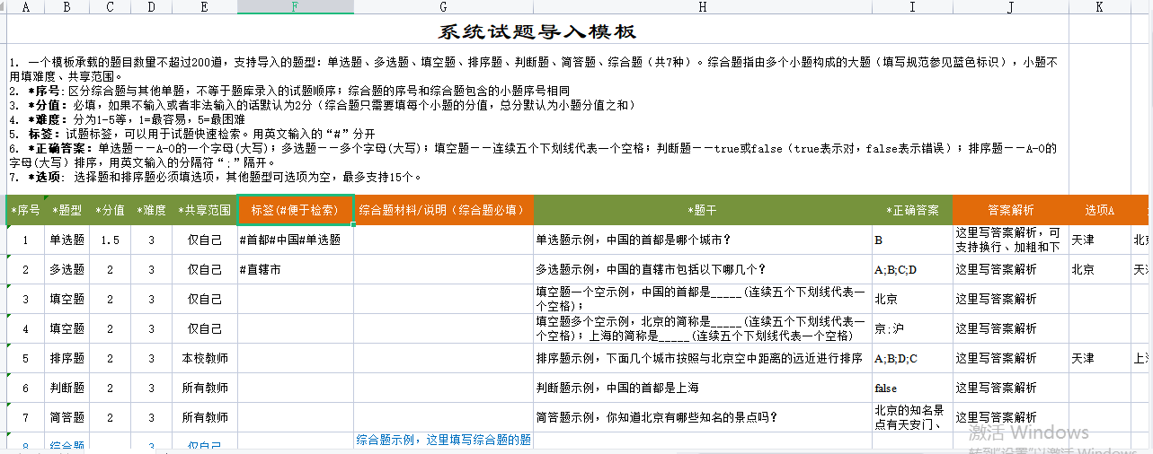

注：教师可按照excel模板中的格式及要求，在表中批量录入试题，并上传文件。

手动添加试题步骤
【试题库】>【我的题库】>【添加题目】>选择试题类型>编辑试题内容
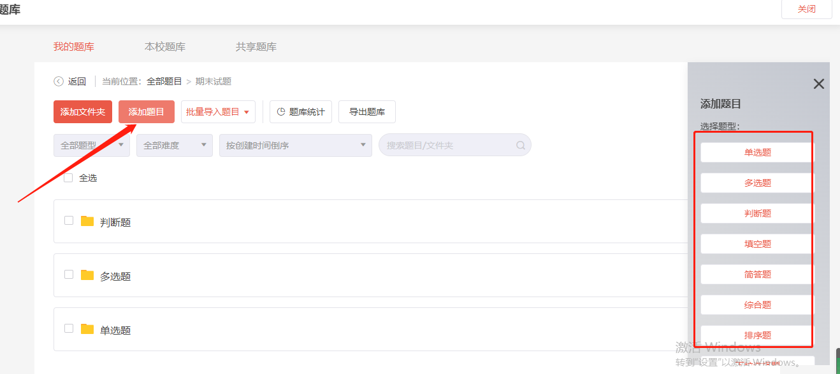
页面说明：
1.题干：填写试题题干内容。支持对题干的文本内容进行字体、大小等格式修改，支持在题干中加入音频、视频和图片等多媒体资源。
2.选项：填写选项内容。支持对选项的文本内容进行字体、大小等格式修改，支持在选项中加入音频、视频和图片等多媒体资源。
3.添加选项：添加更多的试题选项。
4.答案：勾选答案所在选项，为试题设置正确答案。
5.解析：输入答案的解析（非必填项）。
6.分值：设置该题的分数
7.难度：设置该题的难度（简单、一般、中等、较难、困难五个难度）
8.共享：设置该试题的共享范围。可共享给本校教师、所有教师，或仅自己可见。

试题编辑完成后，点击【保存】即可；也可点击【添加新题】，继续添加试题。
注：如果待录入的试题数量较多，可采用模板批量导入和批量文本录入两种方式录题，提高录题效率。

批量创建试题步骤
批量文本导入试题，支持以纯文本方式添加试题，可以从Word文档等已有的电子试卷中，将试题复制粘贴到编辑器，快速生成试题并导入题库，大幅提高录题效率。
步骤：【试题库】>【批量导入试题】>选择【文本导入】>从word中复制试题文本
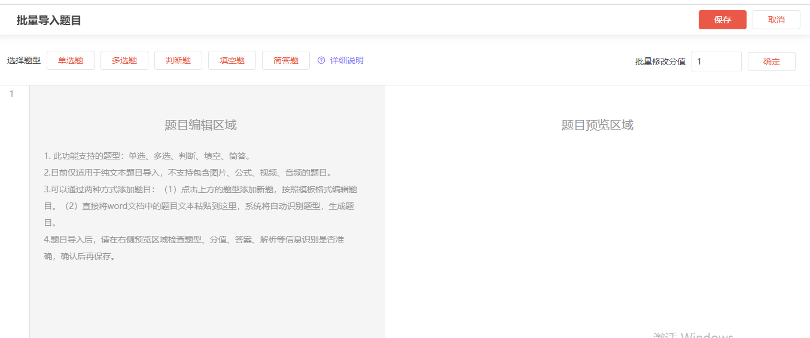
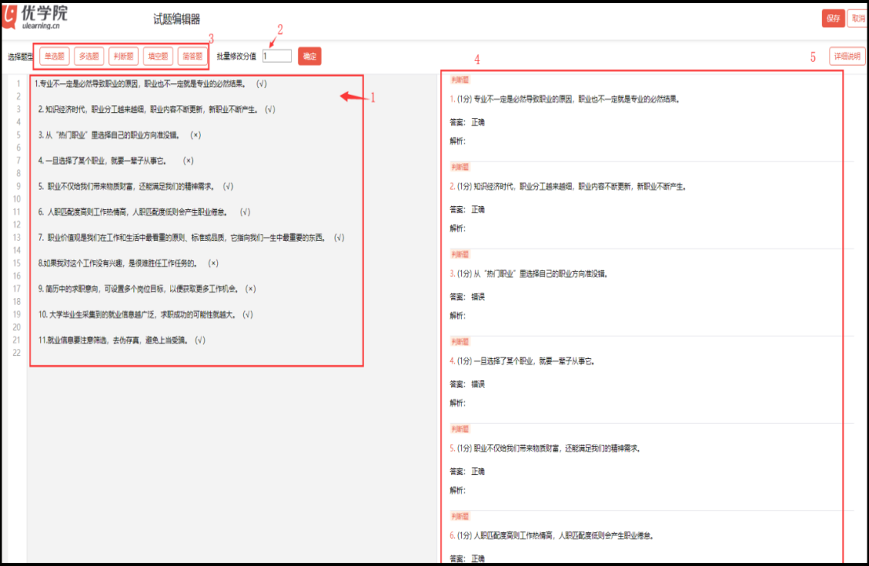
页面说明：
1.将试卷文本复制到编辑器中。
2.批量修改试题分值。
3.批量文本录入试题支持的题型：单选题、多选题、判断题、填空题、简答题。

操作链接
试题库建设操作链接：http://help.ulearning.cn/?p=4764
试卷库建设操作链接：http://help.ulearning.cn/?p=4771
安排考试操作链接：http://help.ulearning.cn/?p=4781
教师操作手册（总体）链接：http://help.ulearning.cn/?page_id=5717

- 随机组卷（本学期采用随机组卷方式，请各位老师严格按照要求执行）
1、进入到需要考试的班课
注意（不能使用自己建的班课或其他班课，使用统一的班课：名称为《扩招****》，如果在其他班课建考试会导致学生无法参加考试。）
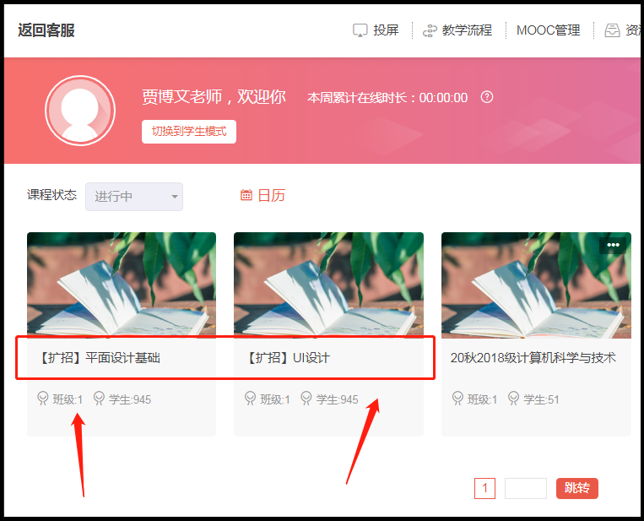

2、点击考试——添加考试
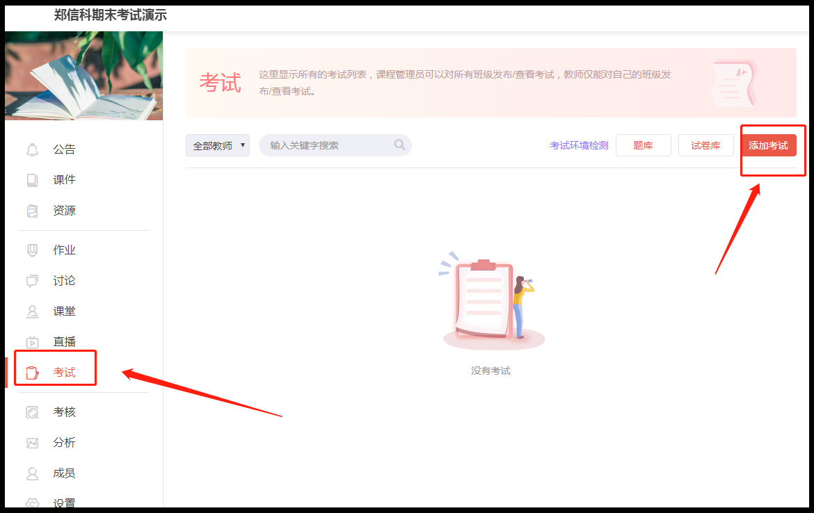

- 随机组卷——设置试卷结构
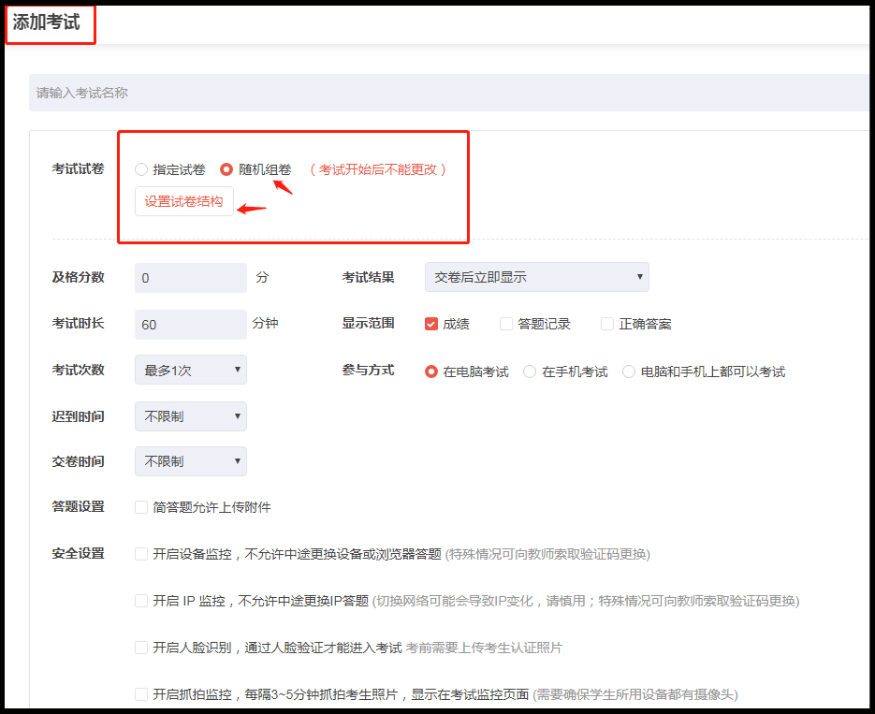

- 设置试卷结构——添加部分——添加题型——抽题数量——每题分值——选择目录

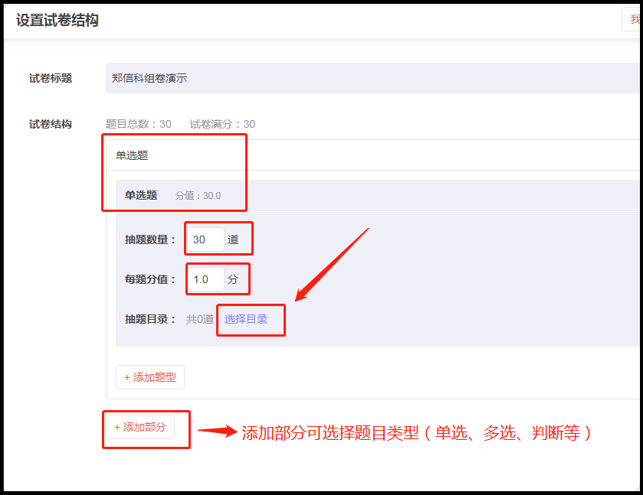

- 选择目录——我的题库——找到自己建的一级文件夹——选择文件夹里建好的题目类型
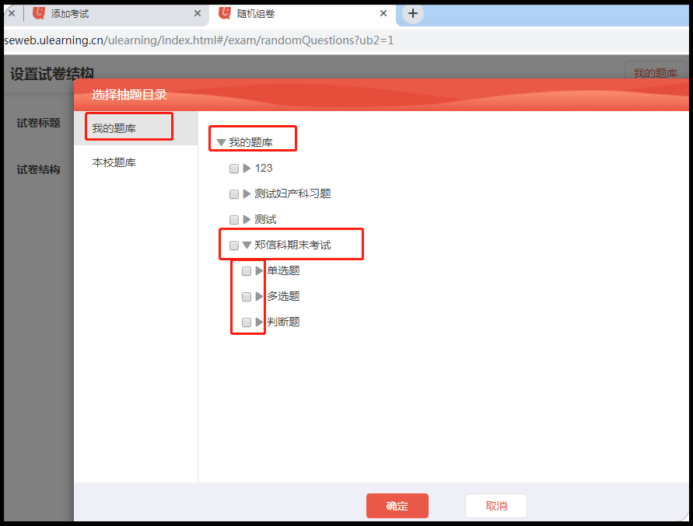
- 考试安排设置
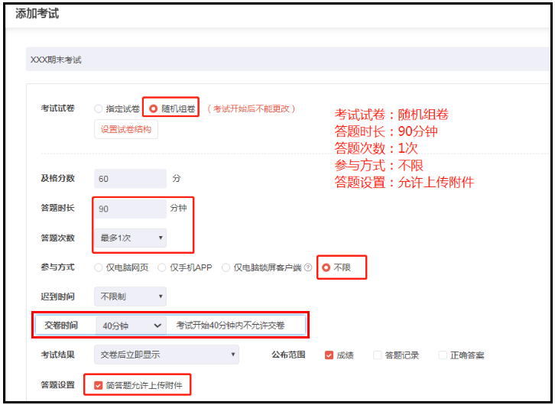
备注：如果考试中涉及代码，请通知学生用附件上传，设置考试时勾选“简答题允许上传附件”以免在线作答被系统拦截

7、考试场次设置
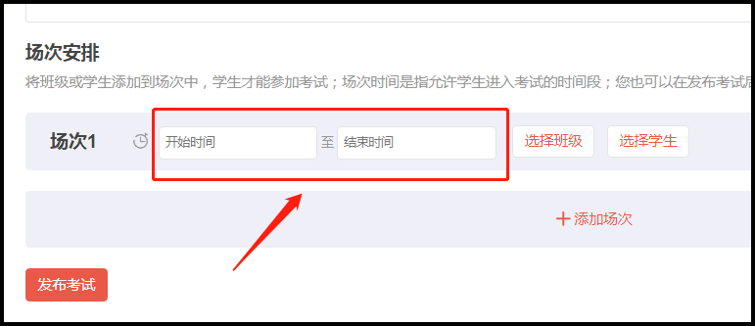

此处填写的正式考试时间必须严格按照附件一执行（避免考试时间冲突）

- 选择班级（请注意一定按班级添加，不要按照单个学生添加）
选择班级页面，点击全选，默认的学生即是本门课程本学期应考学生。

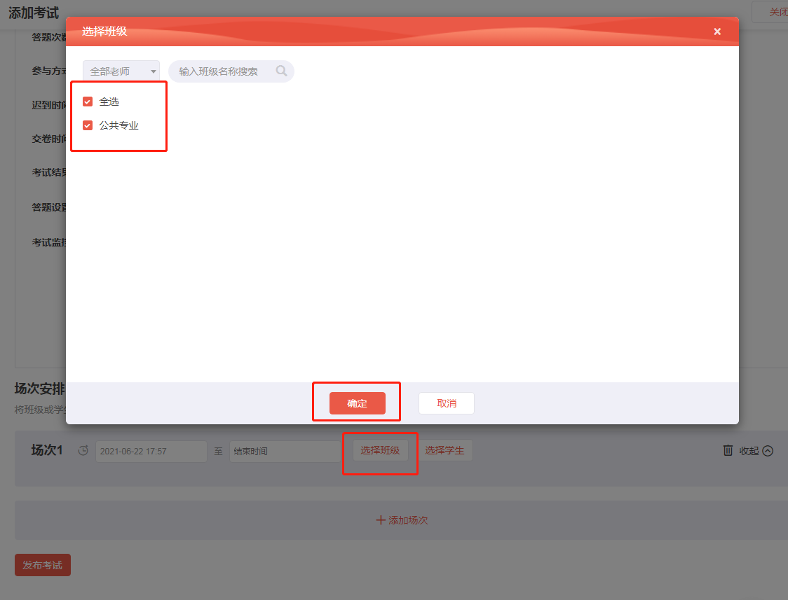
教师注意事项：
- 本学期所有已报考学生会导入到默认班级下均可以参加终考；
- 试题一律采用百分制记分，考试时间为90分钟；
- 支持手机和电脑两种终端参加考试；
- 教师无需新建班课，班课已经统一建立好，请找到带扩招字样的班课进行试题录入；
- 请老师务必核实好自己所带的班级和参加考试的人数，如有不对应的地方，及时反馈。
如有学生测试期间忘记密码，教师可以给学生重置密码，操作如下：
【移动端】课程-点击班课进入-点击成员-点击班级-找到学生-点击操作-重置密码即可！
【电脑端】点击班课-成员-学生管理-搜索到学生-点击重置密码

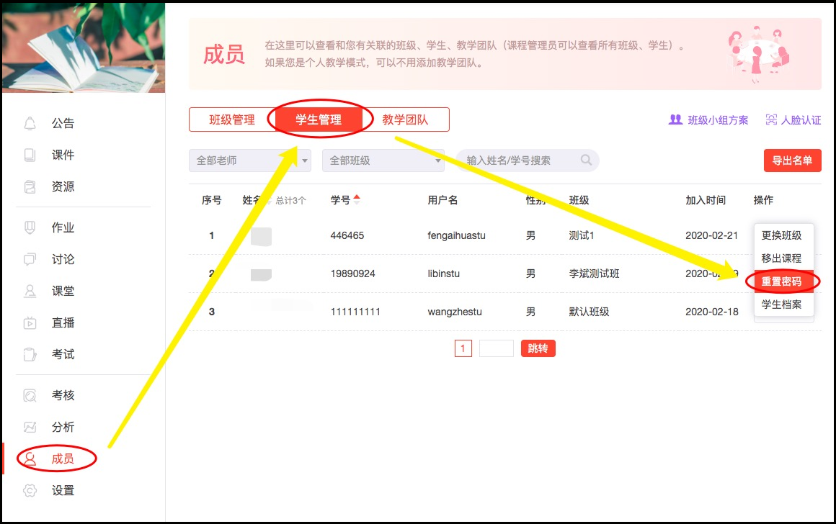

三、考试管理
教师发布考试后，可查看考试相关信息，考试进行时考务管理、考试监控、查看考试成绩与分析报告等操作。
步骤：【考试】>选择一个已发布的考试>点击【查看成绩】
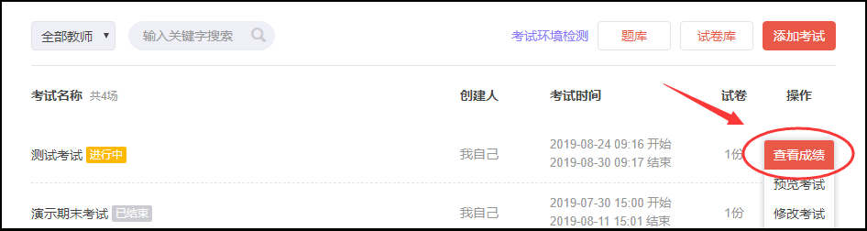
考试相关操作
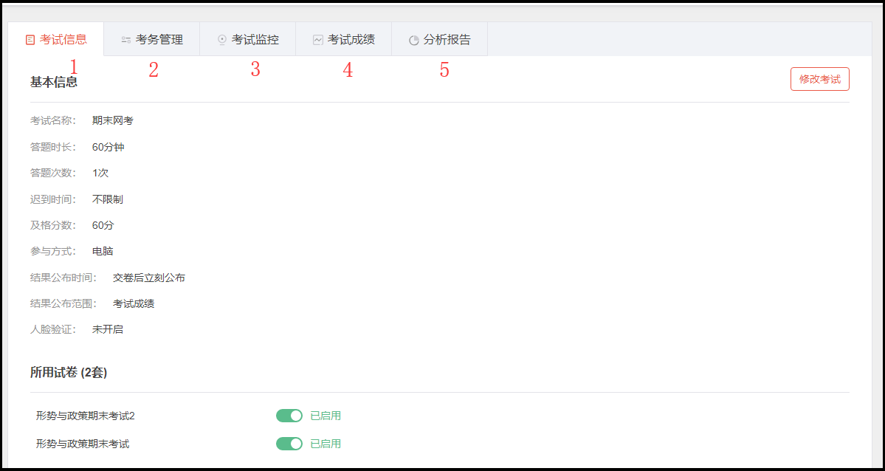
页面说明：
1.考试信息：查看考试基本信息。
2.考务管理：进行场次安排、考场安排、阅卷安排等考务管理。
3.考试监控：进入考试监控台。
4.考试成绩：查看学生考试成绩。
5.分析报告：查看考试成绩分析报告。
（详细说明如下）
1. 查看考试信息
教师发布考试后，可查看考试相关信息，并修改考试设置。
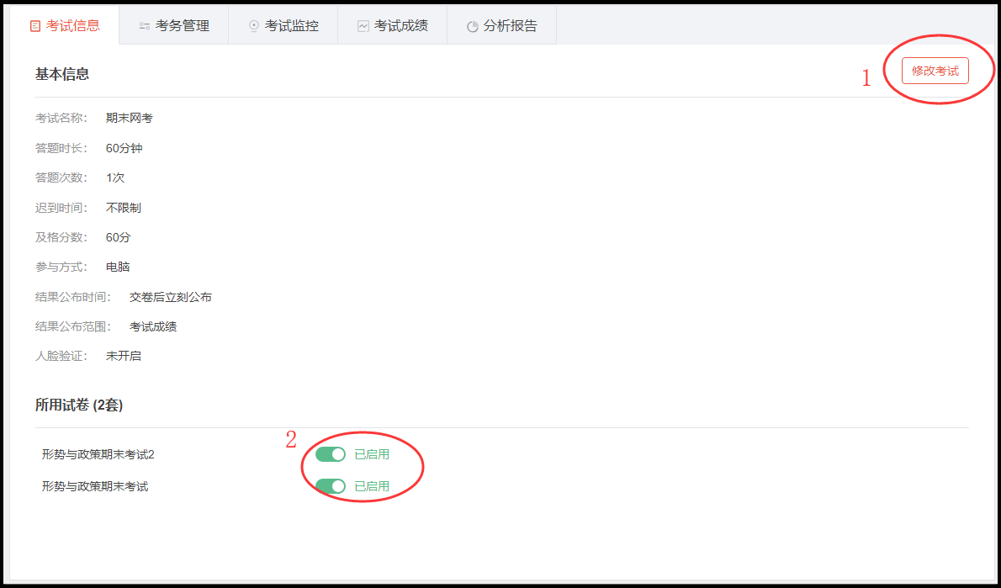
页面说明：
1.修改考试：修改考试基本设置。
2.试卷启用/停用：教师可对该考试所用试卷进行启用或停用。

2. 阅卷安排
系统支持学校在大规模期末考试结束后，对教师的阅卷工作进行同一安排。考试系统可自动批阅客观题，主观题需要由老师批阅。支持选择参与阅卷的教师人选，并将试卷随机、平均分配给阅卷教师；教师批阅完成后，支持查看教师的详细批阅记录。
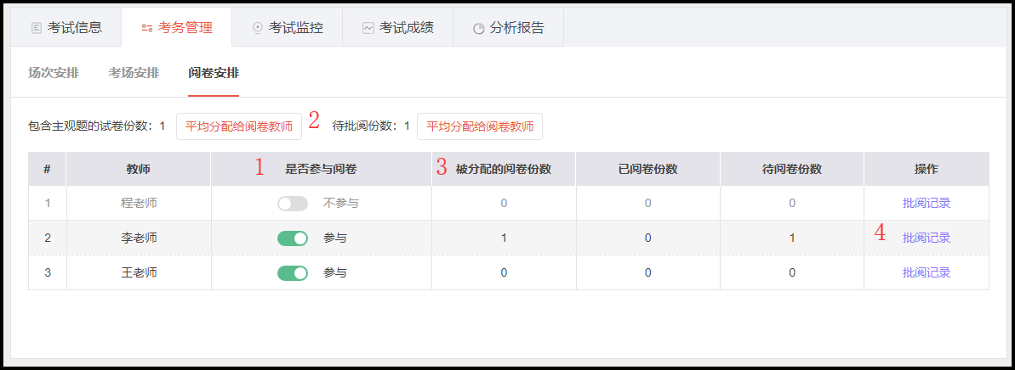
考务管理-阅卷安排
页面说明：
1.是否参与阅卷：可设置参与阅卷的教师人选。
2.平均分配给阅卷教师：将待批阅的试卷平均分配给阅卷教师。
3.查看教师的被分配试卷、已批阅、待批阅试卷的数量。
4.批阅记录：查看每个教师的详细批阅记录。

3. 考试监控
考试监控台可全程监控考试过程数据，展示学生的考试实况，包括学生的考试状态（已进入、未进入、正在答题、已交卷等）、所用考试设备、考试异常提示以及当前场次学生答题、交卷状态等。责任教师在考试进行期间，需后台实时监控考试进度，发现考试过程中的异常情况，及时进行处理。
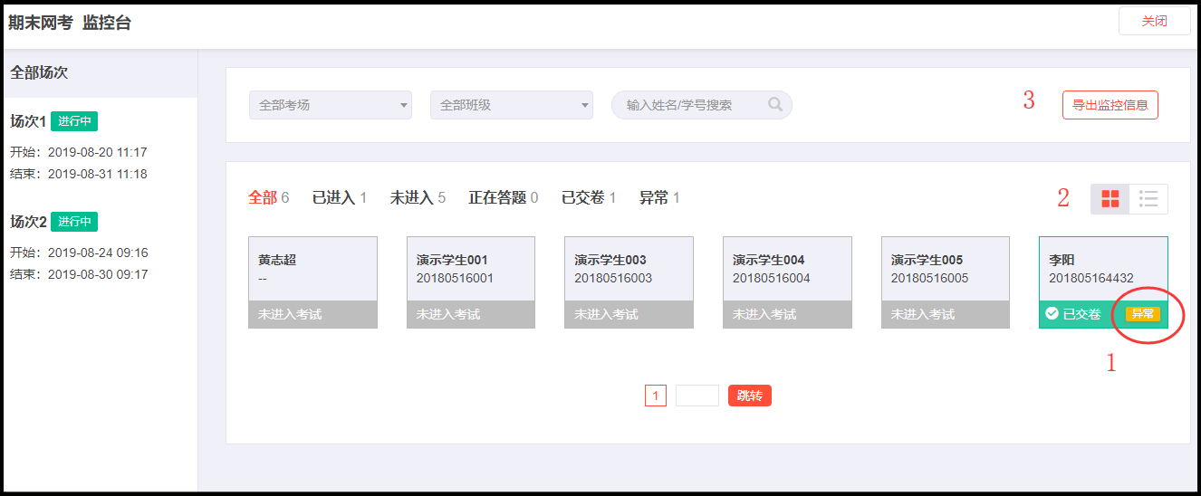
考试监控
页面说明：
1.考试异常提示：教师开启手机考试异常监控后，学生若在考试过程中有异常行为，系统会给予异常提示。
2.监控台样式：教师可自行切换考试监控台样式，支持卡片式和列表式。
3.导出监控信息：考试监控台的详细数据支持以Excel表的形式导出，辅助教师对考试作弊等行为进行判定。

4、考试成绩
1. 考试成绩统计
考试结束后，教师可进入考试详情，查看学生考试成绩和考试分析。
教师在考试成绩详情页面，可查看学生考试成绩详情，并导出答题记录和成绩（如下图）
步骤：【考试】>选择某次考试>【查看成绩】>选择【考试成绩】
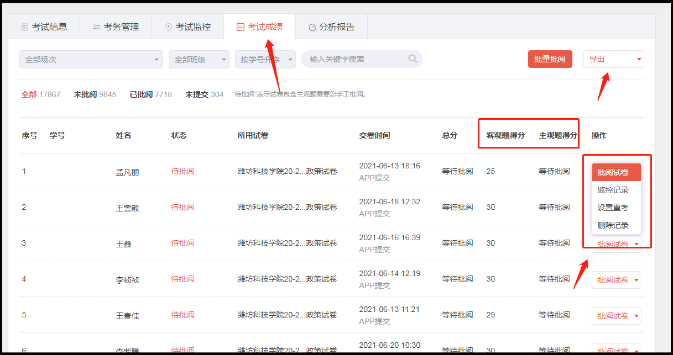

页面说明：
1.系统可自动批阅客观题，教师需手动批阅试卷中的主观题。
2.可以批阅试卷、查看监控记录、设置重考、删除记录等。
3.可以导出学生的成绩、答题记录等，也可自定义设置导出项目。

2.批阅主观题
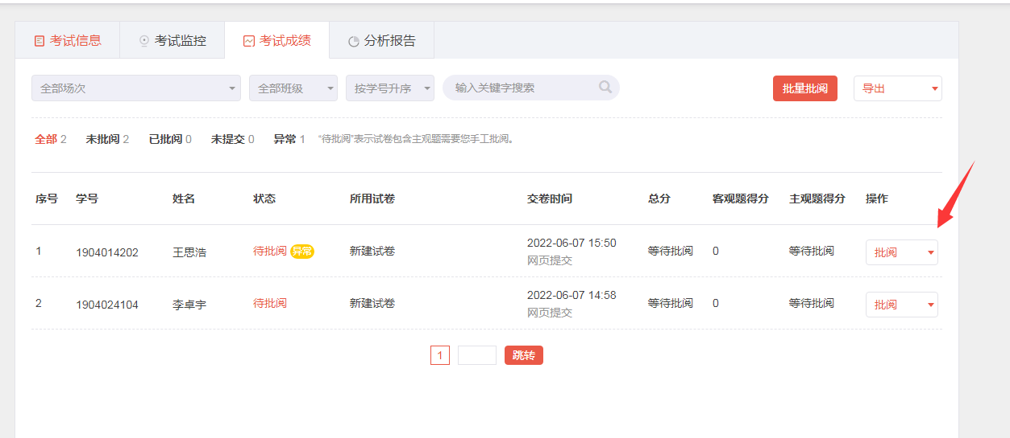
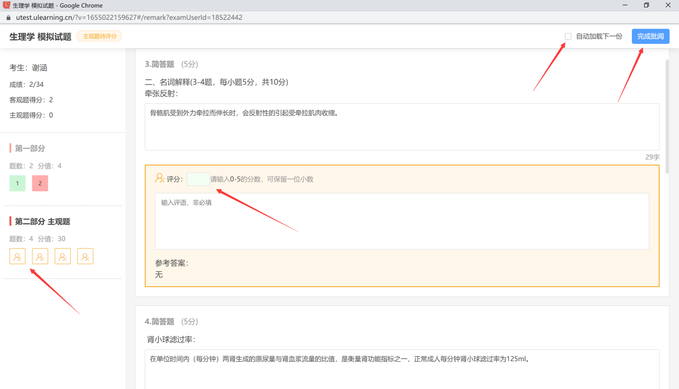
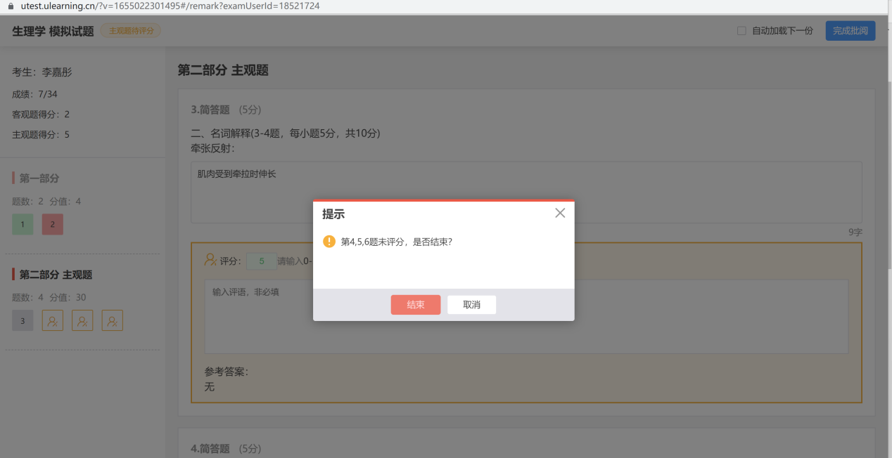
系统会提示需要批阅的题目，选择需要批阅的题目，可对学生进行打分和点评
3、监控记录：系统可记录学生每次离开/进入考试的时间，以及设备型号、IP地址等行为轨迹，便于教师排查学生考试问题，核实作弊行为。
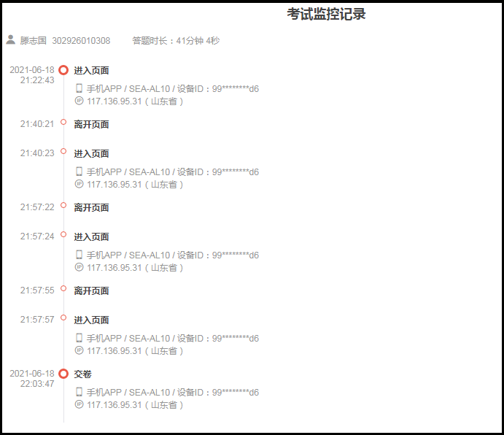

5、考试分析报告
考试分析报告围绕考试基本情况、成绩和试卷三个维度展开，并以动态图表的形式展现，包含了整场考试及格率、最高分最低分、考试设备分布、成绩标准差、分数段分布、试题区分度等多项分析指标。辅助教师进行考试结果分析。
步骤：【考试】>选择某次考试>【查看成绩】>选择【考试分析】
